
责任编辑：金玉女
电 话：86-13521464166
传 真：86-010-85725030
编辑邮箱：jyn@chinaccm.com
地址：北京市朝阳区高碑店古家具一条街1616号（邮编：100124）



目 录

中华商务网甲醇周度报告 - 3 -
甲醇价格周对比及走势图 - 3 -
甲醇出厂价格周对比 - 3 -
甲醇市场价格对比 - 7 -
甲醇市场价格走势图 - 8 -
醋酸价格周对比及走势图 - 9 -
醋酸出厂价格对比 - 9 -
醋酸市场价格对比 - 10 -
醋酸市场价格走势图 - 11 -
期货市场 - 11 -
开盘： - 11 -
收盘： - 11 -
中商网评 - 11 -
本周国内甲醇市场回顾及后市预测 - 12 -
本周国内冰醋酸市场回顾及后市预测 - 14 -
国际市场 - 14 -
甲醇：欧美亚市场收盘价 - 14 -
甲醇：欧美收盘价格走势图 - 15 -
甲醇：亚洲收盘价格走势图 - 16 -

中华商务网甲醇周度报告

甲醇价格周对比及走势图

甲醇出厂价格周对比
单位：元/吨
地区 | 生产厂家 | 2019/11/28 | 2019/11/21 | 均价涨跌 | 价格类型
东北 | 中煤龙化哈尔滨煤化工有限公司 | 0 | 0 | 0 | 出厂价
东北 | 大庆油田化工有限公司 | 2400 | 2400 | 0 | 出厂价
东北 | 通化化工股份有限公司 | 0 | 0 | 0 | 出厂价
东北 | 锦西天然气化工有限责任公司 | 2175 | 2175 | 0 | 出厂价
东北 | 黑龙江宝泰隆化工 | 2200 | 2200 | 0 | 出厂价
东北 | 黑龙江黑化集团有限公司 | 0 | 0 | 0 | 出厂价
华东 | 上海焦化有限公司 | 2525 | 2525 | 0 | 出厂价
华东 | 兖矿国宏化工 | 2050 | 1990 | 60 | 出厂价
华东 | 兖矿峄山化工有限公司 | 2050 | 1990 | 60 | 出厂价
华东 | 兖矿鲁南化肥厂 | 0 | 0 | 0 | 出厂价
华东 | 安徽三星化工有限责任公司 | 2320 | 2320 | 0 | 出厂价
华东 | 安徽临泉化工股份有限公司 | 2050 | 2000 | 50 | 出厂价
华东 | 安徽昊源化工有限责任公司 | 2080 | 2030 | 50 | 出厂价
华东 | 山东兖矿国际焦化有限公司 | 2050 | 1990 | 60 | 出厂价
华东 | 山东明水大化集团 | 2200 | 2150 | 50 | 出厂价
华东 | 山东润银生物化工 | 2215 | 2215 | 0 | 出厂价
华东 | 山东联盟化工股份有限公司 | 2180 | 2120 | 60 | 出厂价
华东 | 山东鲁西化工集团有限责任公司 | 0 | 1970 | 0 | 出厂价
华东 | 新能凤凰(滕州)能源公司 | 2100 | 2040 | 60 | 出厂价
华东 | 江苏恒盛化肥有限公司 | 2090 | 2010 | 80 | 出厂价
华东 | 江苏润丰生化有限公司 | 0 | 0 | 0 | 出厂价
华东 | 浙江晋巨化工有限公司 | 0 | 0 | 0 | 出厂价
华东 | 腾州盛隆煤焦化有限责任公司 | 2050 | 2280 | -230 | 出厂价
华中 | 永煤集团濮阳龙宇化工有限责任公司 | 0 | 0 | 0 | 出厂价
华中 | 河南中原大化 | 2175 | 2175 | 0 | 出厂价
华中 | 河南大通化工股份有限公司 | 0 | 0 | 0 | 出厂价
华中 | 河南延化化工有限公司 | 2000 | 2000 | 0 | 出厂价
华中 | 河南心连心化工有限公司 | 0 | 0 | 0 | 出厂价
华中 | 河南晋开集团武陟绿宇化工有限公司 | 2225 | 2225 | 0 | 出厂价
华中 | 河南永城龙宇煤化工 | 0 | 0 | 0 | 出厂价
华中 | 河南煤气(集团)义马气化厂 | 2125 | 2125 | 0 | 出厂价
华中 | 河南省卫辉市豫北化工有限公司 | 2150 | 2150 | 0 | 出厂价
华中 | 河南省骏马化工集团有限公司 | 0 | 0 | 0 | 出厂价
华中 | 河南蓝天集团 | 0 | 0 | 0 | 出厂价
华中 | 河南鹤璧宝马化肥厂 | 1970 | 1970 | 0 | 出厂价
华中 | 湖北三宁化工股份有限公司 | 2200 | 2130 | 70 | 出厂价
华中 | 湖北宜化集团有限责任公司 | 0 | 0 | 0 | 出厂价
华中 | 湖北当阳市华强化工有限公司 | 2315 | 2315 | 0 | 出厂价
华中 | 湖南宜化化工有限责任公司 | 0 | 0 | 0 | 出厂价
华北 | 丰喜肥业(集团)股份有限公司 | 2050 | 2050 | 0 | 出厂价
华北 | 大同煤矿集团大优化工有限责任公司 | 1940 | 1940 | 0 | 出厂价
华北 | 山西兰花清洁能源 | 1920 | 1840 | 0 | 出厂价
华北 | 山西天泽煤化工股份有限公司 | 2110 | 2110 | 0 | 出厂价
华北 | 山西建滔万鑫达 | 1990 | 1910 | 80 | 出厂价
华北 | 山西晋丰煤化工有限责任公司 | 0 | 0 | 0 | 出厂价
华北 | 山西焦化股份 | 0 | 1880 | 0 | 出厂价
华北 | 山西长冶建滔潞宝 | 2030 | 1880 | 150 | 出厂价
华北 | 河北唐山中润化工 | 2200 | 2200 | 0 | 出厂价
华北 | 河北旭阳焦化有限公司 | 2150 | 2000 | 150 | 出厂价
华北 | 河北正元化工集团 | 2070 | 1920 | 0 | 出厂价
华北 | 河北金源化工股份有限公司 | 2230 | 2230 | 0 | 出厂价
华北 | 河北金石化肥集团有限责任公司 | 2200 | 2050 | 150 | 出厂价
华北 | 霍州市化学工业有限责任公司 | 0 | 0 | 0 | 出厂价
华南 | 中海石油建滔化工有限公司 | 2025 | 2405 | -380 | 出厂价
华南 | 福建省顺昌富宝实业有限公司 | 2525 | 2525 | 0 | 出厂价
西北 | 兖州煤业榆林能化有限公司 | 1930 | 1850 | 80 | 出厂价
西北 | 内蒙古博源联合化工有限公司 | 0 | 0 | 0 | 出厂价
西北 | 内蒙古庆华集团庆华物流 | 1950 | 1950 | 0 | 出厂价
西北 | 内蒙古苏里格天然气化工股份有限公司 | 0 | 0 | 0 | 出厂价
西北 | 内蒙新奥能源化工有限公司 | 1900 | 1820 | 80 | 出厂价
西北 | 宁夏宝丰能源集团有限公司 | 0 | 0 | 0 | 出厂价
西北 | 巴州东辰工贸有限公司 | 1380 | 1380 | 0 | 出厂价
西北 | 陕西榆林天然气化工有限责任公司 | 1925 | 1925 | 0 | 出厂价
西北 | 陕西渭河煤化工集团有限责任公司 | 1940 | 1880 | 60 | 出厂价
西北 | 陕西神木化学工业有限公司 | 2350 | 2350 | 0 | 出厂价
西北 | 陕西黑猫焦化 | 2000 | 1930 | 70 | 出厂价
西北 | 青海格尔木 | 2050 | 2050 | 0 | 出厂价
西南 | 中国石化四川维尼纶厂 | 2000 | 1920 | 80 | 出厂价
西南 | 云南云峰化学工业公司 | 2330 | 2330 | 0 | 出厂价
西南 | 云南云维集团有限公司 | 2600 | 2600 | 0 | 出厂价
西南 | 四川江油市胜峰天然气化工厂 | 0 | 0 | 0 | 出厂价
西南 | 四川泸天化股份有限公司 | 0 | 1910 | 0 | 出厂价
西南 | 建滔天然气化工(重庆)有限公司 | 0 | 0 | 0 | 出厂价
西南 | 柳州化工股份有限公司 | 2475 | 2475 | 0 | 出厂价
西南 | 贵州兴化公司 | 0 | 0 | 0 | 出厂价

甲醇市场价格对比

单位：元/吨
产品名称 | 地区 | 省份 | 2019/11/28 | 2019/11/21 | 均价涨跌 | 价格类型 | 价格说明
甲醇 | 东北 |  | 2025 | 2025 | 0 | 市场价
甲醇 | 华东 | 山东 | 2115 | 2060 | 55 | 市场价
甲醇 | 华东 | 江苏 | 1945 | 1930 | 15 | 市场价
甲醇 | 华东 | 江苏 | 1920 | 1915 | 5 | 市场价 | 港口出罐
甲醇 | 华东 | 浙江 | 2035 | 1980 | 55 | 市场价
甲醇 | 华东 | 浙江 | 2035 | 1980 | 55 | 市场价 | 港口出罐
甲醇 | 华中 |  | 1980 | 1910 | 70 | 市场价
甲醇 | 华北 | 山西 | 1965 | 1845 | 120 | 市场价
甲醇 | 华北 | 河北 | 2075 | 1925 | 150 | 市场价
甲醇 | 华南 |  | 1955 | 1955 | 0 | 市场价 | 国产送到
甲醇 | 华南 |  | 1955 | 1955 | 0 | 市场价 | 港口出罐
甲醇 | 西北 |  | 1650 | 1600 | 50 | 市场价
甲醇 | 西南 | 云南 | 2600 | 2600 | 0 | 市场价
甲醇 | 西南 | 四川 | 0 | 1910 | 0 | 市场价 | 暂不外销

甲醇市场价格走势图

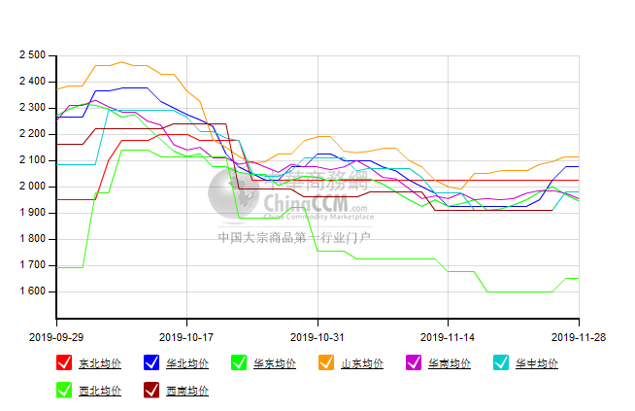

醋酸价格周对比及走势图

醋酸出厂价格对比
单位：元/吨
产品名称 | 地区 | 省份 | 生产厂家 | 2019/11/28 | 2019/11/21 | 均价涨跌 | 价格类型
醋酸 | 华东 | 上海 | 上海吴泾化工有限公司 | 2970 | 2970 | 0 | 出厂价
醋酸 | 华东 | 山东 | 华鲁恒升 | 2700 | 2750 | -50 | 出厂价
醋酸 | 华东 | 山东 | 山东兖矿国泰集团 | 2660 | 2710 | -50 | 出厂价
醋酸 | 华东 | 江苏 | 江苏索普(集团)有限公司 | 2950 | 2950 | 0 | 出厂价
醋酸 | 华中 | 河南 | 河南驻马店顺达化工 | 2450 | 2550 | -100 | 出厂价
醋酸 | 华北 | 河北 | 河北建涛忠信化工有限公司 | 2700 | 2750 | -50 | 出厂价

醋酸市场价格对比
单位：元/吨
产品名称 | 地区 | 省份 | 2019/11/28 | 2019/11/21 | 均价涨跌 | 价格类型
醋酸 | 华东 |  | 2675 | 2750 | -75 | 市场价
醋酸 | 华东 | 山东 | 2575 | 2615 | -40 | 市场价
醋酸 | 华东 | 江苏 | 2650 | 2720 | -70 | 市场价
醋酸 | 华东 | 浙江 | 2800 | 2870 | -70 | 市场价
醋酸 | 华北 |  | 2650 | 2675 | -25 | 市场价
醋酸 | 华南 |  | 2850 | 2925 | -75 | 市场价

醋酸市场价格走势图
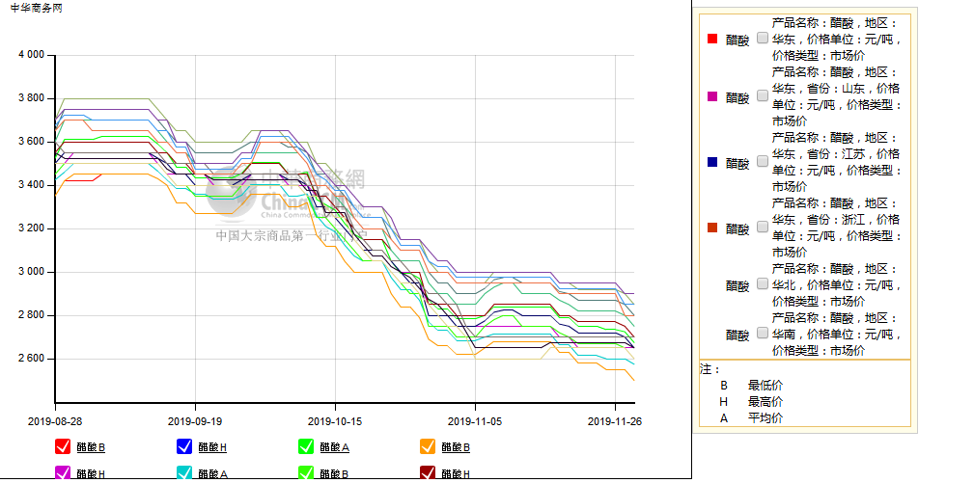

期货市场

开盘：
甲醇期货开盘：2019年11月28日（星期四），郑州商品交易所甲醇期货主力合约MA2001开盘1974，截稿前新价1967，成交90万余手。

收盘：
甲醇期货收盘：2019年11月28日星期四，今日郑州商品交易所甲醇期货主力合约下跌，尾盘收阴。今日MA2001合约开盘于1974元/吨，最高价为1981元/吨，最低价为1936元/吨，尾盘收于1947元/吨，较上一交易日跌29，跌幅为1.47%，今日合约成交量为2167948手，截止收盘MA2001合约持仓量为1942960手，较上一交易日增加118886手。

中商网评

本周国内甲醇市场回顾及后市预测
中商网讯：国内市场方面，周初西北市场走势坚挺，部分企业甚至停售，受上游主产区走高支撑，内地市场交投心态积极，且听闻鲁西新建MTO装置存在投产计划，或将进一步对市场形成利好支撑，环渤海及淮海市场局部商谈重心上移。港口现货价格多跟随期货走势震荡，下游多维持刚需，采买气氛一般。装置方面，河南一套35万吨/年甲醇装置停车，河北一套20万吨/年装置停车，西南一套40万吨/年甲醇装置有停车计划，陕西一套60万吨/年甲醇装置本周末或存在重启计划，陕西一套60万吨/年降负甲醇装置周内以及恢复满负荷，其他暂无明显变化。
本周四国内各地区具体甲醇行情如下：

华东市场：

江苏：江苏国产货甲醇市场报盘下行，常州、江阴地区出罐报盘下调20-30元至1940元/吨附近，期货偏弱运行，业者随行观望，早盘成单情况待跟踪。

安徽：安徽地区甲醇市场盘整，场内交投一般，业者观望为主，部分企业出货在1980-2030元/吨左右。

浙江：浙江宁波港口主要一手商家甲醇进口货出库报盘稳定至2030-2040元/吨，因大风天气船货滞港严重，当前可售货源相对较少，预计12月初或将有所补充。

山东：山东南部企业零售价集中在2050-2060元/吨附近，部分企业价格窄幅下调；贸易商部分送到价格2040-2050元/吨附近，多空交织，场内操作偏谨慎。山东中东部出厂价稳定在2170-2180元/吨附近，业者心态随行观望；东营、淄博等周边贸易商部分报价2110元/吨附近听闻，但据悉下游接货意向略显疲软。

华中市场：

河南：河南地区甲醇市场盘整，豫北部分企业商谈在2040-2050元/吨左右。另悉，洛阳贸易商报价在2000元/吨左右。

两湖：两湖地区甲醇市场暂稳，湖北地区主流商谈2100-2180元/吨，低端主流厂家价格，高端部分贸易商报价；湖南地区部分商谈在2300-2350元/吨左右，多为长沙贸易商报价。

东北市场：

东北地区甲醇市场盘整，黑龙江七台河煤制及焦炉气制甲醇企业主流出货价格在2050元/吨左右；主要贸易商对辽宁送到报价在2200-2250元/吨左右。

华北市场：

河北：河北甲醇市场走势较为坚挺，石家庄及周边企业出厂在2050-2100元/吨，但重心集中在高端，西北货源不多，当地工厂出货顺畅，下游接货尚可；文安地区送到参考价格在2020元/吨（不带票），当地下游甲醛重启，需求好转；唐山地区主要企业停车，参考价格暂稳在2150元/吨。

山西：山西地区甲醇市场变化不大，主流在1920-2010元/吨左右。晋城主流在1920-1930元/吨，成交一般；临汾在1920-1930元/吨，重心中低端，主要企业检修；长治地区主要厂家零售价格稳定2030元/吨，执行合同为主；吕梁主要厂家执行拍卖合同；大同地区本周指导价格在1960元/吨。

华南市场：

广东：华南港口甲醇现货市场早间走弱，BP库和百安库进口货商谈集中在1960-1970元/吨，期货打压市场心态。

西南市场：

川渝：西南地区甲醇市场暂稳，区域内供应预期减少，业者心态尚可，川渝部分企业主流出货在1820-1950元/吨左右；受周边影响，成都部分贸易商商谈2070元/吨左右。

西北市场：

内蒙古：内蒙古地区南线出厂集中在1950元/吨，北线出厂集中至1900元/吨，局部低端已停售。
陕西：陕北地区部分企业出厂1930-1950元/吨附近，关中企业出厂1930-1980元/吨，出货较为顺畅。

后市预测：
西北市场出货尚可，局部表现坚挺，然下游接货情况不一，业者心态仍显谨慎。预计短期市场或窄幅震荡为主，局部或表现坚挺。后期仍需关注下游需求情况、烯烃装置运行情况、港口库存情况、甲醇装置情况及期货走势等。

本周国内冰醋酸市场回顾及后市预测
江苏索普3#80万吨/年的醋酸装置上周意外停车后，已于本周初重启，部分醋酸工厂仍有一定的库存，出口也仅维持在常规水平，国内货源供应充裕。PTA有新增产能投产，且前期检修装置本周陆续重启，对醋酸需求量稳定，醋酸乙烯和醋酸仲丁酯等开工在较低水平，其他下游开工维持在常规水平。但心态对需求面影响较为明显:在索普停车初期，下游原料库存不多的情况下，多积极备货。但索普停车时间较短，供应无缺口，下游用户心态理性，周内多以消化库存为主，主流市场成交氛围偏淡。供大于求的矛盾仍在存在，后市需谨慎。

价格行情方面本周山东价格2575元/吨，较上周下跌40元；江苏价格2650元/吨，较上周下跌70元；浙江价格2800元/吨，较上周下跌70元；华南价格2850元/吨，较上周下跌75元；华北价格2650元/吨，较上周下跌25元。

后市预测：预计后期市场情况不佳需谨慎。

国际市场

甲醇：欧美亚市场收盘价

日期 | 产品名称 | 价格类型 | 最低价 | 最高价 | 均价涨跌 | 价格单位
2019-11-27 | 甲醇 | CFR东南亚 | 243 | 245 | 0 | 美元/吨
2019-11-27 | 甲醇 | CFR中国 | 210 | 212 | 0 | 美元/吨
2019-11-27 | 甲醇 | FOB美国主港 | 77.75 | 78.25 | 0 | 美分/加仑
2019-11-27 | 甲醇 | FOB鹿特丹 | 203.5 | 204.5 | 0.5 | 欧元/吨
2019-11-27 | 甲醇 | 中国国内 | 1932 | 1934 | 0 | 元/吨

甲醇：欧美收盘价格走势图
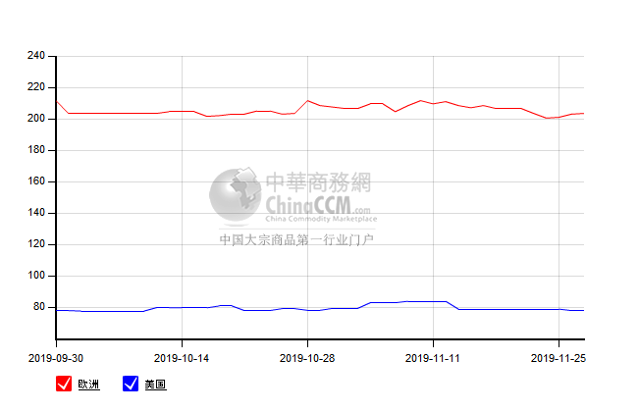

甲醇：亚洲收盘价格走势图
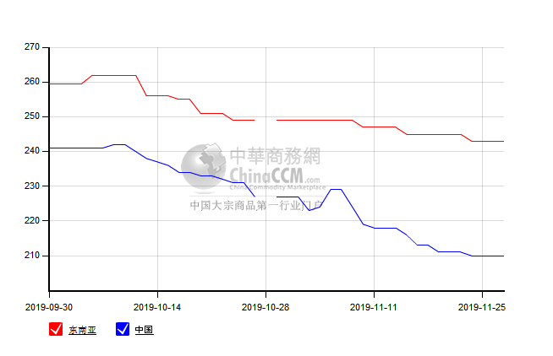

更多精彩敬请关注：中华商务网
返回本期目录

